12주차 예비보고서

전공 : 아트앤테크놀로지 학년 : 3학년 학번 : 20191098 이름 : 백승주

1. Shift 레지스터는 다수의 플립 플롭들을 이어 만들어 여러 비트의 정보를 저장하며 clock이 업데이트될 때마다 한 플립 플롭의 값이 다음 플립 플롭으로 한 칸씩 밀려가며 1비트씩 이동한다. 맨 처음의 플립 플롭에는 새로운 값이 저장되게 된다.

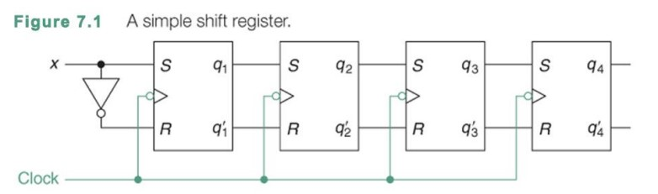

위 그림은 4비트 shift register의 한 예시로 SR 플립 플롭들을 이용해 구현했다.

Shift register의 대표적인 형태로 SISO 시프트 레지스터가 있다. SISO 시프트 레지스터는 Serial in, Serial out의 약자로 여러 개의 플립 플롭들이 직렬로 이어진 형태다. 앞선 플립 플롭의 출력 값이 뒤에 오는 플립 플롭의 입력 값이 된다. 즉 맨 마지막의 플립 플롭의 출력값만이 의미 있는 값이며 일정한 각 플립 플롭을 지날 때마다 딜레이가 발생하게 된다.

1. 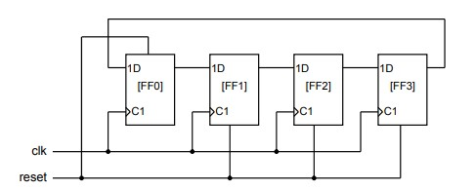

Ring counter는 시프트 레지스터를 이용한 카운터로 데이터들이 회전하는 형식으로 그 정보들이 플립 플롭에 저장된다. 즉, 마지막 플립 플롭의 출력값이 첫 번째 플립 플롭 값의 연결되는 링 형태의 회로다. Ring counter에 입력된 데이터는 clock값에 따라 한 칸씩 옆으로 이동하게 된다. Ring counter의 종류로는 Straight Ring counter, 그리고 Twisted Ring counter가 있는데 먼저 Straight Ring counter는 구성 플립 플롭 중 하나의 플립 플롭을 제외하고는 모두 0을 저장한다. 그 나머지 하나의 플립 플롭은 1을 저장하게 된다. 그리고 TWwister Ring counter의 경우 플립 플롭 중 마지막 플립 플롭의 출력 값에 보수를 취한 값을 첫 번재 플립 플롭의 입력값으로 전달하는 특징을 가진다. 이러한 Twisted Ring counter는 시리얼 통신에서 활용될 수 있다.

  
Up Down Counter는 Up 또는 Down을 입력받는 Counter로 Up 또는 Down 입력값을 입력받으며 Up 값이 1일 경우 시계방향으로 카운트, 즉 다시 말해 숫자를 증가시키며 카운트하며 D가 1일 경우 반시계 방향으로, 즉 숫자를 감소시키는 방향으로 카운트하게 된다. Up과 Down이 모두 0일 경우는 아무것도 카운트하지 않고 정지하고 UP값과 Down 값 모두 1인 경우는 회로에서 허용하지 않는다.

1. 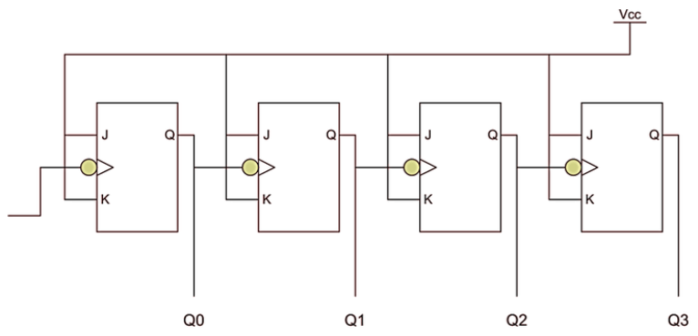

Ripple Counter는 첫 번째 플립 플롭에 클럭 값이 입력 값으로 직접 들어가고 그 뒤의 플립 플롭들에는 클럭 값이 직접 들어가지 않고 앞선 플립 플롭에서 입력 값들을 받아 결과값들을 출력하는 형태의 회로다. 하나의 클럭 값만으로 모든 플립 플롭을 제어하기 때문에 비동기 카운터에 해당하며 그 구성이 단순해 회로를 구성하는 가격이 비교적 싸지만 딜레이가 발생한다는 단점이 있다. 또한 이러한 딜레이는 회로 속 플립 플롭의 개수가 증가할수록 딜레이도 같이 증가한다.

1. 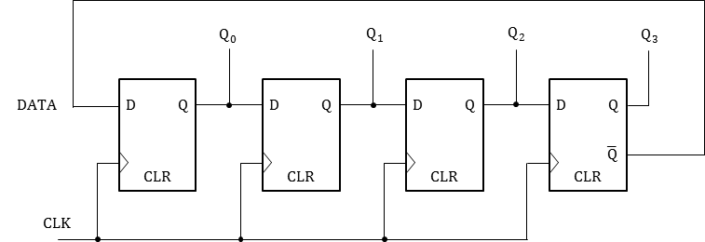

위 그림은 Johnson Counter의 회로다. n개의 플립 플롭만으로도 2n개의 상태를 나타낼 수 있는 존슨 카운터는 마지막 플립 플롭의 출력 값에 Not을 취한 값을 맨 처음 플립플롭의 입력으로 전달는 회로다. 이러한 존슨 카운터는 decade coupnter나 8 counter로 자주 활용된다.